Министерство науки и высшего образования Российской Федерации
Федеральное государственное бюджетное образовательное учреждение высшего образования «Петрозаводский государственный университет»
Физико-технический институт
Кафедра информационно-измерительных систем и физической электроники

Отчет по самостоятельному моделированию проекта
Тема: «Проектирование системы бронирования столиков и заказа блюд меню ресторана по интернету»
Вариант “39”

Выполнил:
студент группы 21418
Красавцев Максим Юрьевич

Проверил:
преподаватель
Климов Игорь Викторович

Петрозаводск 2024

Задача
Проектирование системы бронирования столиков и заказа блюд меню ресторана по интернету. Система позволяет любому посетителю сайта заведения увидеть текущее состояние забронированных и свободных столов, определиться с выбором стола для себя, заказать любое блюдо из меню ресторана ко времени прихода

Модель требований
Пользователями новой системы будут клиенты ресторана. Клиент может: посмотреть выбор доступных столиков, забронировать столик, ознакомиться с меню ресторана и заказать блюдо ко времени прихода в ресторан. База данных системы будет поддерживаться документно-ориентированный СУБД. Система должна обеспечивать клиентам возможность просмотра столиков и меню.

Для бронирования столика клиенту необходимо указать имя и номер телефона.

Система предусматривает возможность проведения таких операций как: просмотр свободных столиков, просмотр меню, бронирование столика, заказ блюда из меню.

Глоссарий проекта
Система ресторана  (RestaurantSystem) | Внешняя система, которая хранит информацию о клиентах и ресторанах
Клиент  (Client) | Пользователь системы. Данные о клиенте включают в себя его номер телефона, ФИО.
Данные о ресторане  (Restaurant) | Непустой перечень столиков и меню ресторана
Таблица 1. Глоссарий проекта.

Диаграмма вариантов использования системы
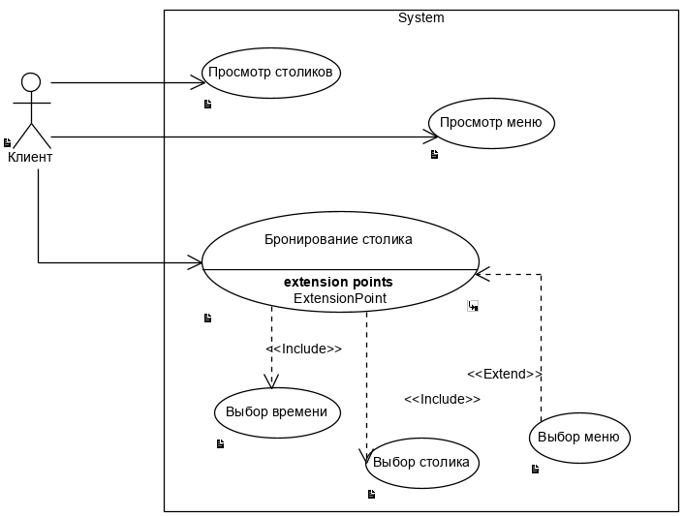
Рисунок 1. Диаграмма вариантов использования системы.

Описание действующих лиц
- Пользователь
Пользователь системы. Данные о клиенте включают в себя его номер телефона, ФИО.

- Система ресторана
Внешняя система, которая хранит информацию о клиентах и ресторанах

Описание вариантов использования
- Просмотр столиков
Список показывается в формате интерактивной карты ресторана. Показываются как занятые, так и свободные столики. Для каждого столике есть информация о количестве посадочных мест.
- Просмотр меню
Просмотр меню позволяет посмотреть блюда, которые доступны для заказа в ресторане. Информация о блюде содержит его название, вес, цену и описание.
- Бронирование столика
Меню бронирования столика, которое включает выбор временного промежутка, на которое клиент хочет забронировать столик, выбор столика и, по желанию клиента, набор блюд, которое будет подано к приходу клиента.
- Выбор столика
Клиент выбирает из списка понравившийся столик
- Выбор времени
Клиент выбирает дату и временной промежуток, в который хочет прийти в ресторан.
- Выбор столика
Для выбранного времени показывается список свободных для бронирования столика.
- Выбор меню
Пользователь может перечислить список блюд, которые будут поданы ему на стол.

Диаграмма деятельности
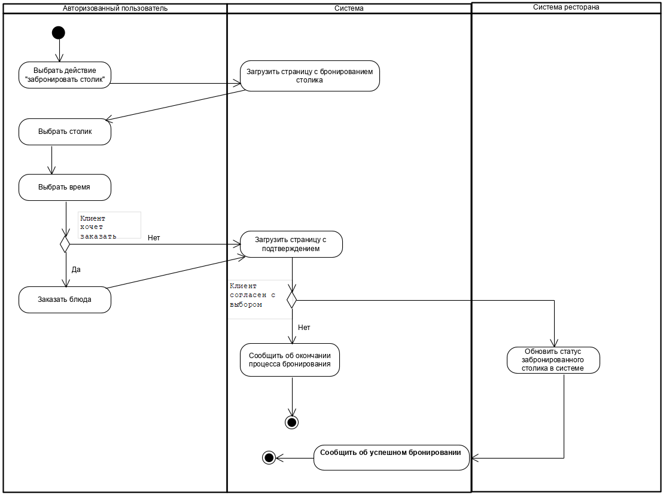
Рисунок 2. Диаграмма деятельности для варианта использования «Бронирование столика»

Анализ вариантов использования
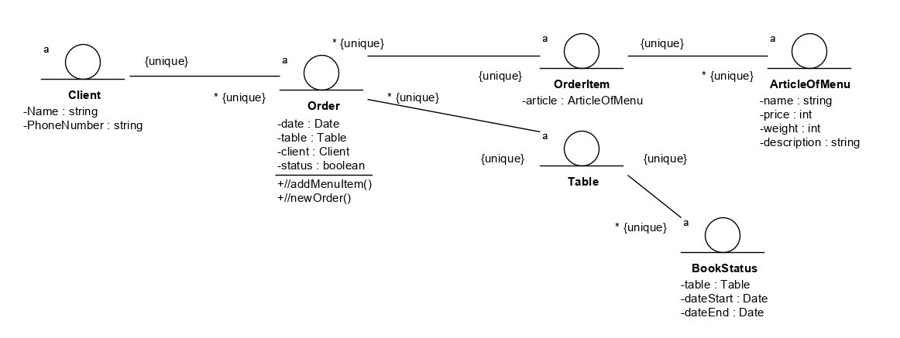
Рисунок 3. Диаграмма классов KeyAbstractions

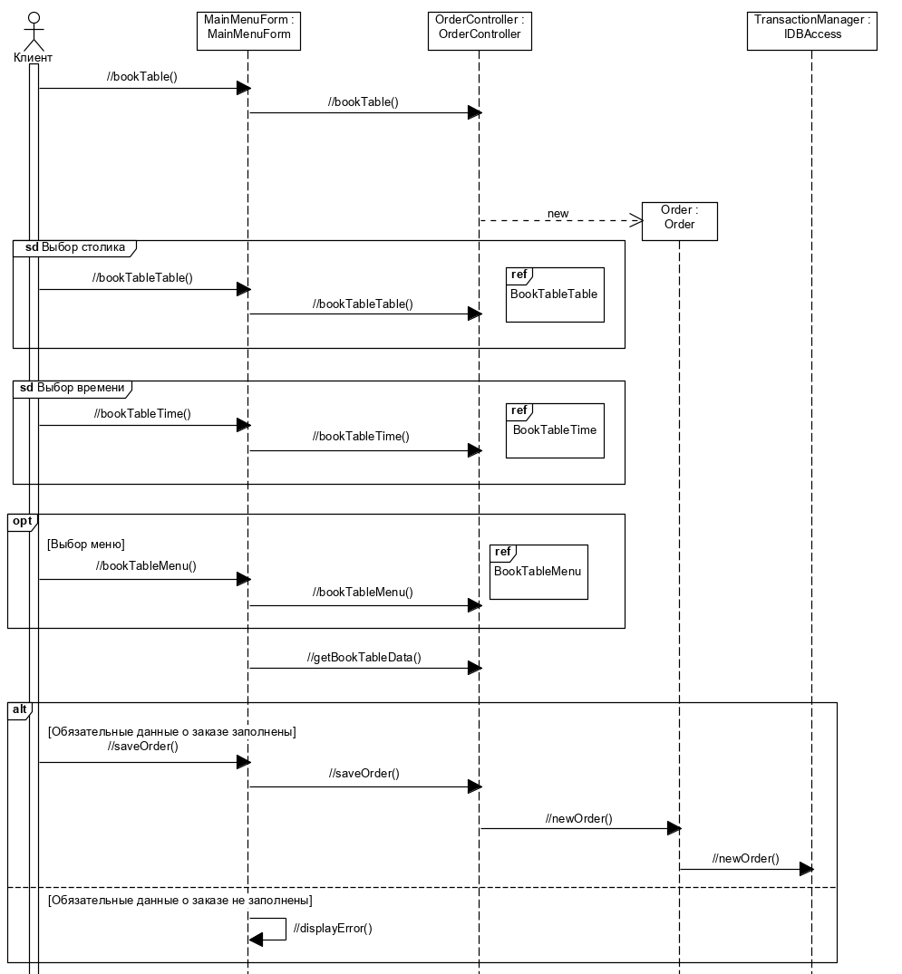
Рисунок 4. Диаграмма последовательности для варианта использования «Бронирование столика»

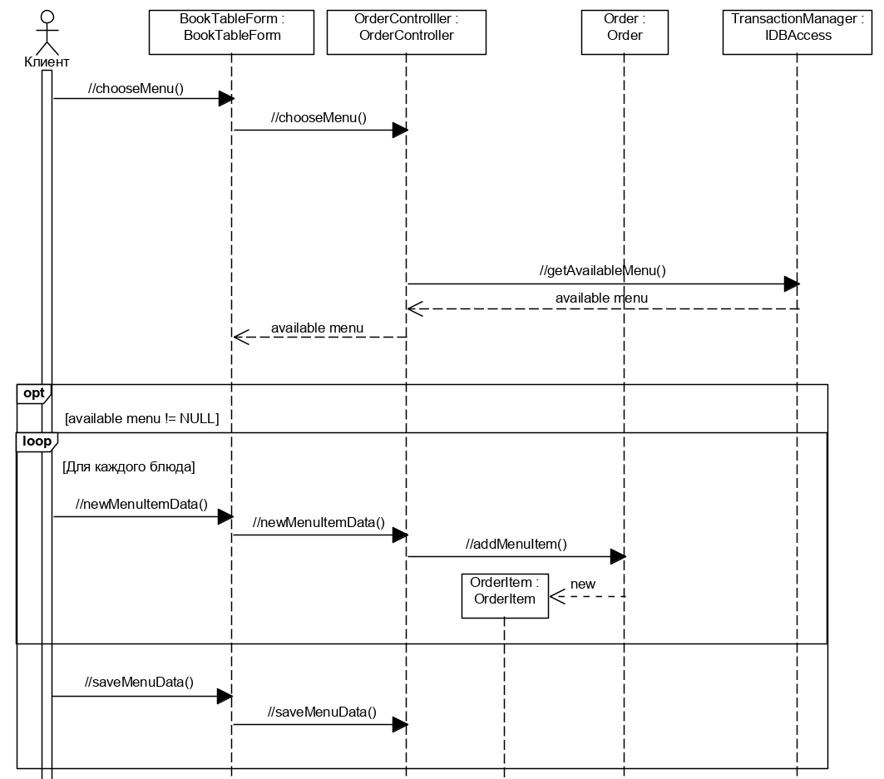
Рисунок 5. Диаграмма последовательности для варианта использования “Выбор меню”

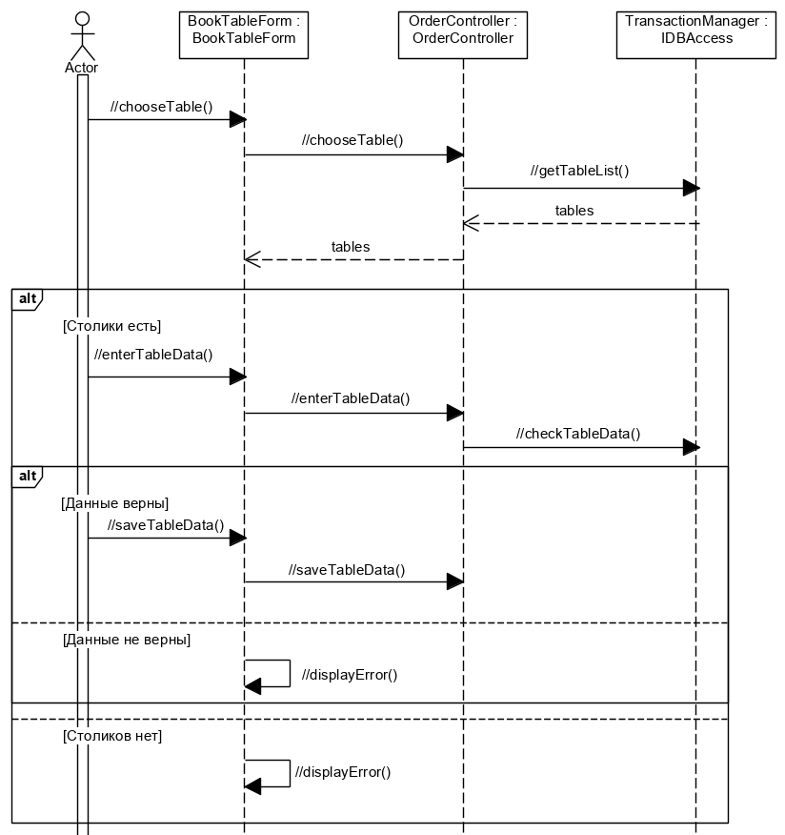
Рисунок 6. Диаграмма последовательности для варианта использования «Выбор столика»

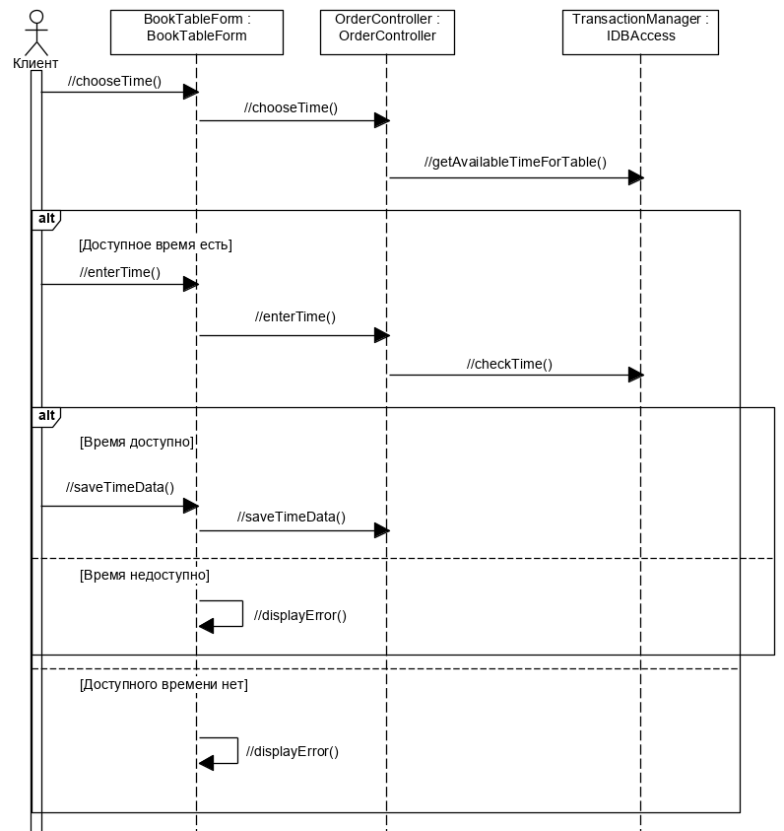
Рисунок 7. Диаграмма последовательности для варианта использования «Выбор времени»

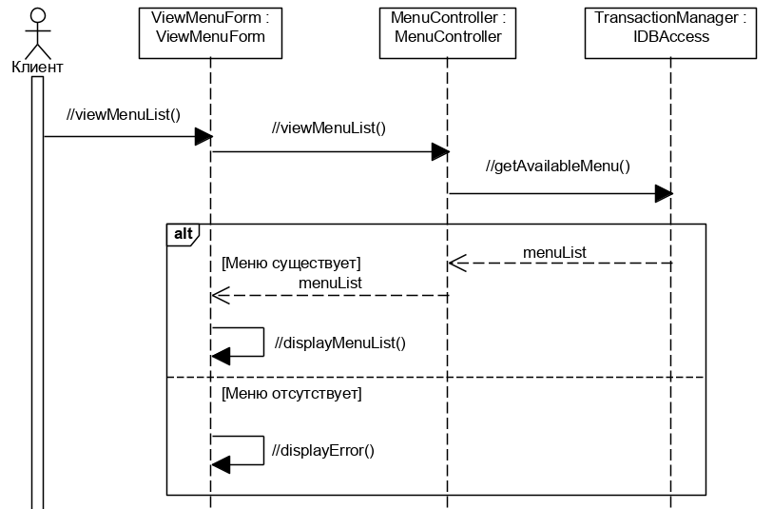
Рисунок 8. Диаграмма последовательности для варианта использования «Просмотр меню»

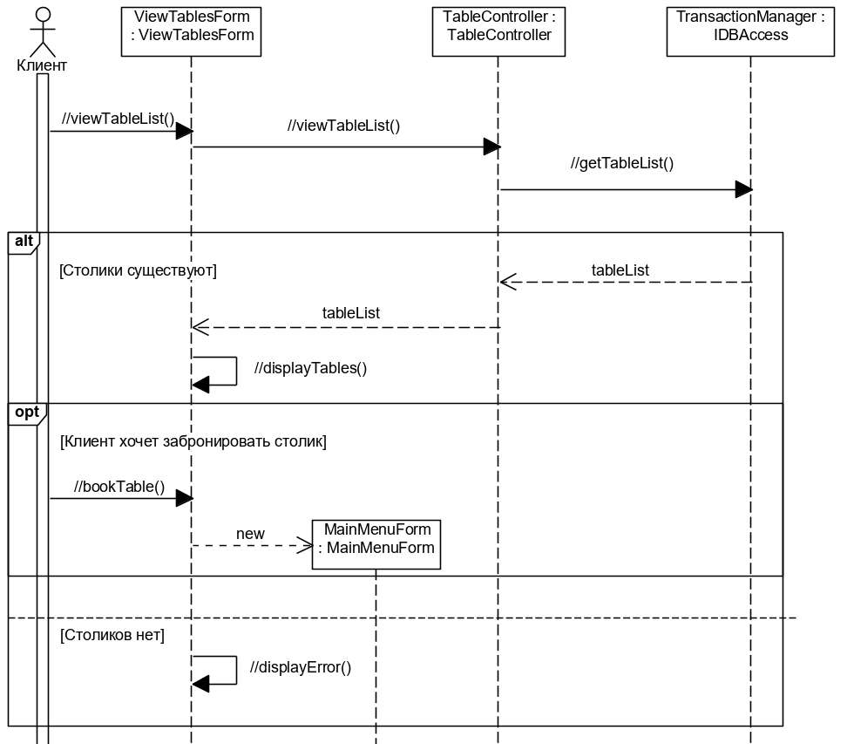
Рисунок 9. Диаграмма последовательности для варианта использования «Просмотр столиков»

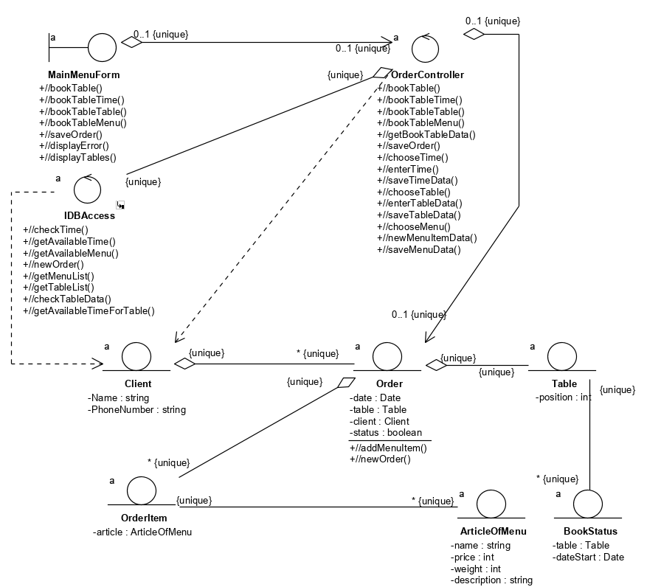
Рисунок 10. Диаграмма классов VOPC BookTable

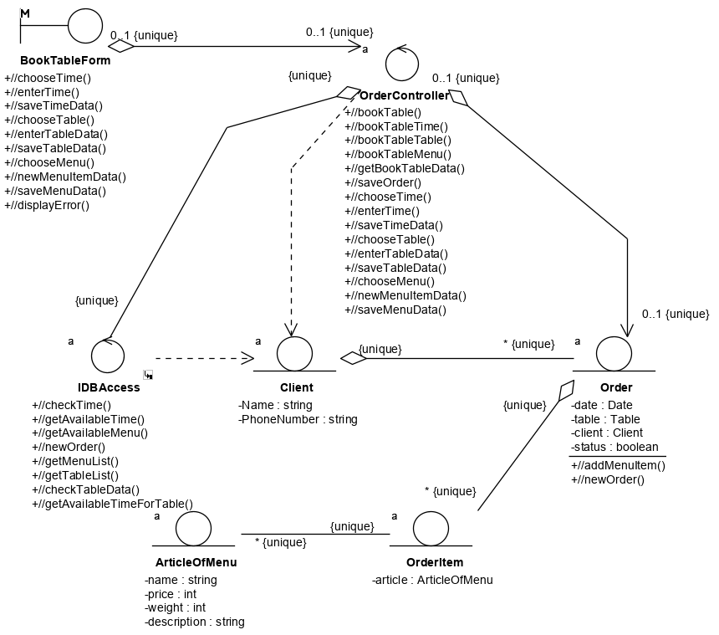
Рисунок 11. Диаграмма классов VOPC BookTableMenu

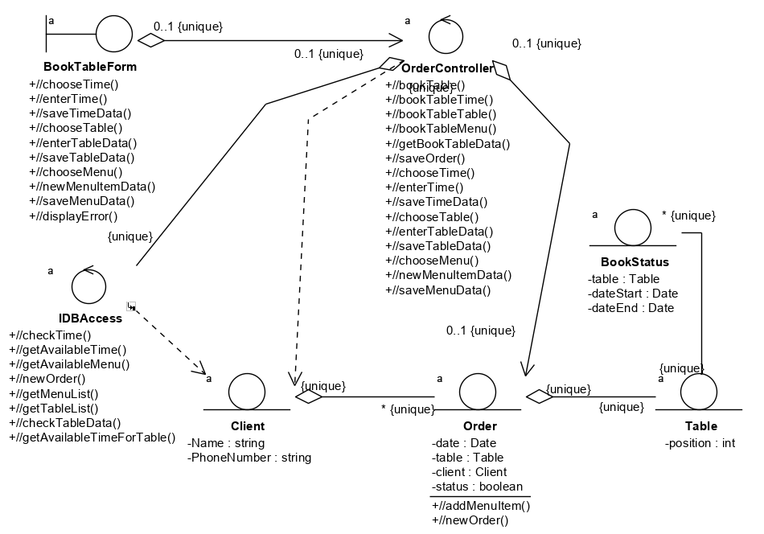
Рисунок 12. Диаграмма классов VOPC BookTableTable

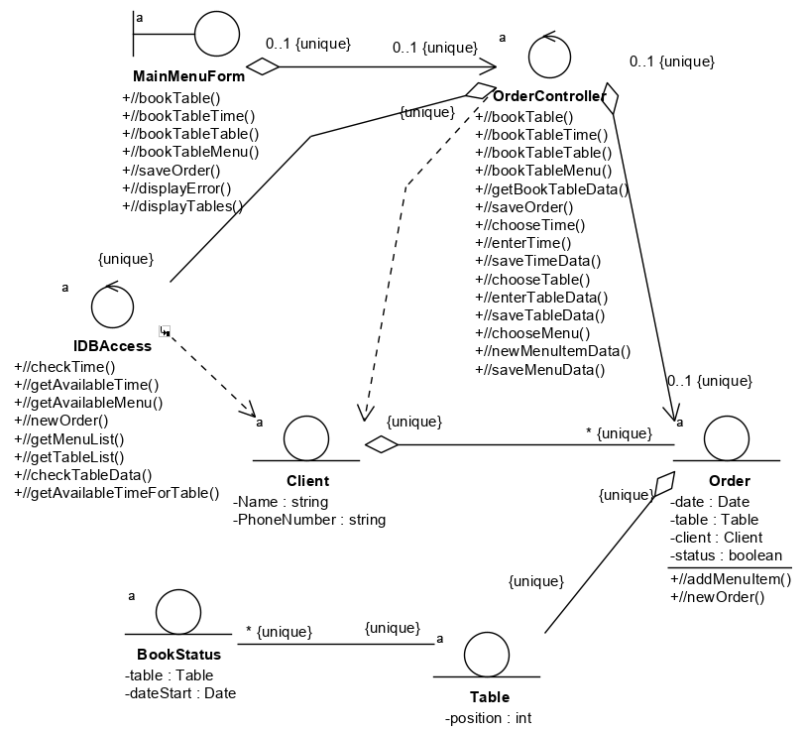
Рисунок 13. Диаграмма классов VOPC BookTableTime

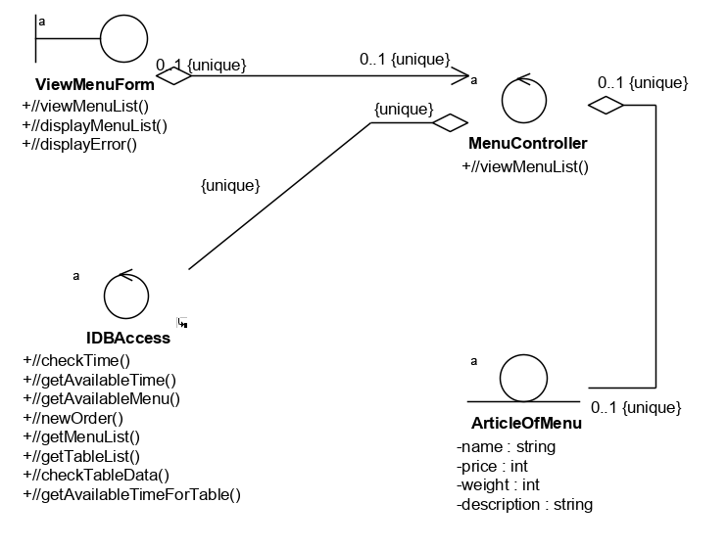
Рисунок 14. Диаграмма классов VOPC ViewMenuList

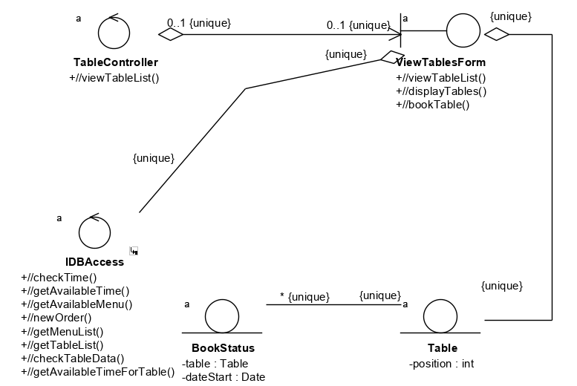
Рисунок 15. Диаграмма классов VOPC ViewTableList

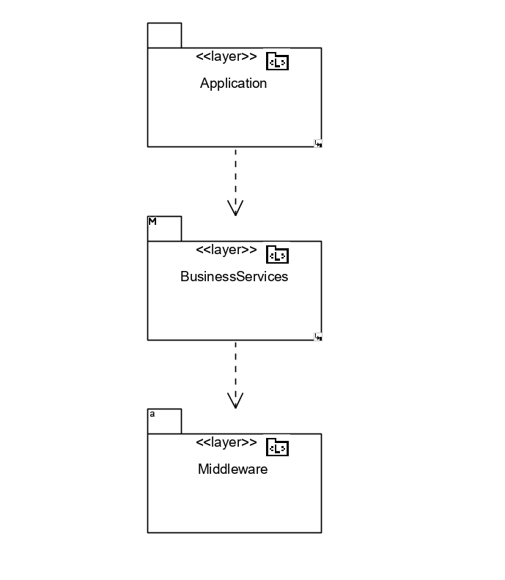
Рисунок 16. Диаграмма уровней системы

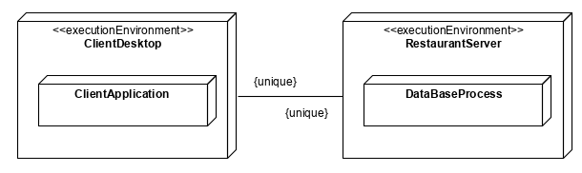
Рисунок 17. Диаграмма размещения

Таблица 2 — Виды процессов в системе
Процесс | Комментарий
ClientApplication | пользовательский процесс посетителя сайта
DataBaseAccess | процесс, обеспечивающий связь с БД

Перечень пакетов

- BookTable

- ViewMenuList

- ViewTableList

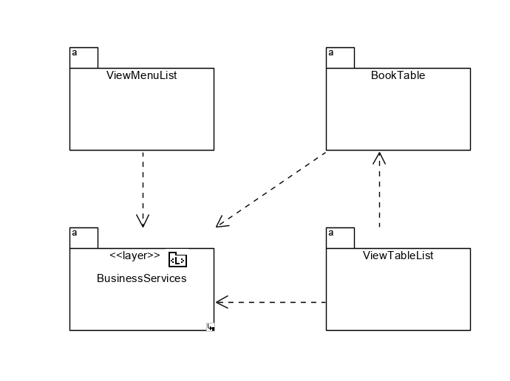
Рисунок 18. Зависимости между пакетами

Структура подсистемы DBAccess

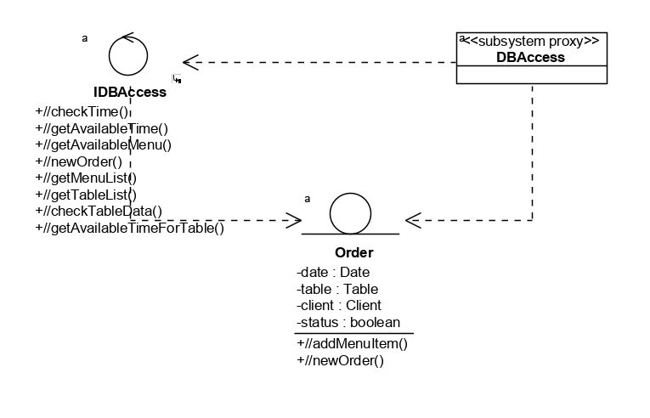
Рисунок 19. Диаграмма классов подсистемы DBAccess

